Формирование семейных ценностей студентов
Новосибирского автотранспортного колледжа
Рольгайзер Наталья Михайловна, преподаватель
ГБПОУ НСО «Новосибирский автотранспортный колледж»

Если спросить любого из нас, что входит в понятие «семейные ценности», наверняка каждый ответит – это любовь, уважение, взаимопонимание, почитание старших и родителей, доброта и помощь, ответственность за близких людей. Всё это и является фундаментом крепкой, здоровой семьи.
Формирование семейных ценностей, безусловно, очень важный и сложноорганизованный процесс, требующий больших энергозатрат со стороны всех членов семьи в течение длительного времени. Каждая семья уникальна и неповторима, но существует ряд неизменных во все времена семейных ценностей, таких как взаимопонимание, внимательное отношение к родным и близким, доверительные и уважительные отношения между членами семьи, готовность прийти на помощь и оказать всяческую поддержку. В наши дни, когда институт семьи переживает серьезнейший кризис, как никогда актуальна мотивация подростков на социально значимые семейные ценности.
Современная жизнь заставляет нас выполнять огромное количество ролей, мать – отец, сын – дочь, учитель – ученик, продавец – покупатель и другие. Важно научиться вовремя и правильно выполнять каждую из этих ролей и научить детей придерживаться тех же семейных ценностей. Роль человека подразумевает определённые модели поведения, способы общения и взаимодействия в межличностных отношениях. Для того чтобы семья была полноценной и давала правильную модель поведения юношей и девушек, в ней должно быть правильное разделение ролей, потому как именно искажение и нарушение ролей в семье приводит к частым конфликтам, ссорам и распаду семей.
Как педагог я считаю, что неотъемлемой частью нашей жизни должно быть формирование семейных ценностей и могу уверенно сказать, что одним из направлений формирования семейных ценностей для студентов Новосибирского автотранспортного колледжа стали занятия по психологии, проводимые в виде тренингов. Ежегодно я провожу тренинг со своими студентами на тему «Секрет семейного благополучия». На этом тренинге я знакомлю ребят с функциональными ролями членов семьи, ценностями и конструктивными взаимоотношениями, получается легко и ненавязчиво. Такое мероприятие мотивирует не только в творческом самовыражении студентов попробовать семейные роли, но и заметить в них себя.
Интересными бывают высказывания ассоциаций студентов на слово «семья». Это такие слова, как: мама и папа, поддержка, любовь, принятие, место, где можно быть собой, радость, теплота, это когда трое, а иногда и больше (родители + дети). Молодым людям еще только предстоит научиться это тепло дарить близким людям, создавая собственные семьи и, конечно, научиться примерять на себя много ролей: казначей, организатор домашнего хозяйства, организатор праздников, семейный утешитель, и т.д. Все ассоциации носят теплые позитивные характеристики. Ведь каждый подросток и вообще человек желает быть согретым теплом семейных отношений. Очень разнообразными бывают высказывания ребят после прослушивания старинной легенды «О большой китайской семье», ведь они еще не совсем понимают, почему даже в большой семье должно быть понимание и терпение.
Некоторые участники серьезно задумываются о своем поведении и отношении к родителям. Наш тренинг начинается с небольшой лекции «Семья». Я рассказываю ребятам о значимости семьи в жизни людей, детей и взрослых, о видах семей. Прослушав лекцию, ребята высказывают свои мнения по поводу услышанного. Для представления ребятами ролевой структуры в их будущей семье я применяю модифицированный опросник Черникова А.В. «Распределение семейных ролей». Такой опросник позволяет определить каждому свою роль в семейной системе и наглядно увидеть, кто из членов семьи несет большую нагрузку по семейным обязательствам, кто вообще находится в стороне. В наше время семейные ценности бывают стертыми у молодых людей, именно поэтому проведение этого опросника четко показывает отношение мужчин к женщинам, родителей к детям и наоборот. После обработки результатов тренинга, можно проводить коррекционную работу с теми ребятами, которые не согласны с обязанностями женщин и мужчин.
Особенно на этом тренинге студентам нашего колледжа нравится упражнение «Какая будет Ваша семья?». Ребятам предлагается подумать, какие фразы они не будут говорить своим детям. Что они никогда не будут делать. Какая будет у них семья?
Далее в нашем тренинге идет упражнение «Семья». При выполнении этого упражнения ребята должны придумать хорошие, добрые слова на каждую букву слова «семья». Это вызывает бурю эмоций, все ребята принимают очень активное участие, видя их лица, могу сказать, что после прохождения этого тренинга у многих ребят поменялось мнение по поводу семейных ценностей.
Продолжает наше занятие упражнение «Представление о своей будущей семье». Цель данного упражнения – оценить состояние участников группы после тренинга. Упражнение заключается в том, что ребятам нужно закрыть глаза, расслабиться и войти каждому в свое внутреннее пространство. Представить, что они – взрослые люди. Вот они идут по улице, подходят к своему дому, поднимаются по лестнице, открывают дверь своим ключом. Им нужно представить, что они видят и слышат, какие запахи чувствуют, как радостно встречает их семья или каждый в этот момент занят своими делами. Затем желающие рассказывают о том, что они видели.
В заключении обязательная рефлексия – ребята должны написать отзыв о пройденном тренинге. Отзывы всегда положительные и эмоциональные.
Таким образом, семейные ценности – это одна из главных составляющих гармоничной и счастливой жизни. Имея намерение создать дружную семью, индивид должен обязательно обратить внимание на некоторые нравственные устои. Традиционные семейные ценности являются основой для того, как дети растут, развиваются, учатся, и в дальнейшем эти ценности передаются от одного поколения к другому.
На тренинге «Семейные ценности», как и в период изучения всего курса «Психология общения», создаются все условия для успешного и плодотворного развития эмоционального состояния студентов Новосибирского автотранспортного колледжа, развиваются навыки общения и другие коммуникативные навыки, необходимые для современного специалиста. Это навыки, которые способствуют формированию круга общения, знакомства, обретения друзей, ведения переговоров, покупки товаров и услуг, заключения контрактов и ведения бизнеса, выстраивания продуктивных взаимоотношений, разрешения конфликтов и поиска взаимопонимания с окружающими. И если человек не умеет общаться, на своем пути он встретит немало проблем и трудностей, как в личной жизни, так и в профессиональной сфере. В случае когда человек не получает определенного коммуникативного опыта, во взрослом возрасте он может быть замкнутым и неуверенным.
Все эти обязательные составляющие личного успеха совершенствуются на занятиях дисциплины «Психология общения». Динамику такого развития можно увидеть в графиках входного диагностирования и спустя время, после прохождения курса дисциплины «Психология общения», представленных на рисунке 1.
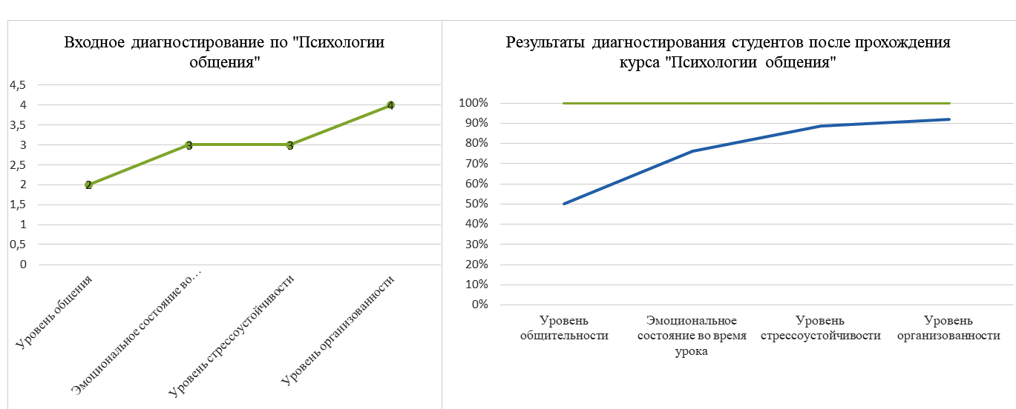
Рисунок 1 - Уровень развития коммуникационных навыков у студентов Новосибирского автотранспортного колледжа вначале и после изучения дисциплины «Психология общения».
На первых занятиях студенты чувствуют себя скованно, не умеют выражать свои эмоции. Зачастую подростки не готовы выполнять предлагаемые упражнения перед всеми ребятами группы, а только индивидуально, работая с преподавателем, они очень подвержены высказываю мнений одногруппников, реагируют очень резко на критику других ребят. На первых тренингах ведут себя шумно, эмоционально бурно, не организованно.
После изучения дисциплины «Психология общения» у ребят наблюдается положительная динамика, студенты становятся более общительными, они уже не стесняются выступать перед публикой, могут спокойно отвечать на неожиданные вопросы других студентов. По результатам тестирования видно, что эмоциональное состояние ребят становится устойчивым, студенты становятся открытыми, в некоторых ситуациях хотят узнать мое мнение или оценку.

Список литературы

1.Жарова, М.Н. Психология общения: Учебник / М.Н. Жарова. - М.:Academia, 2017.- 100 c.
2. Кошевая, И.П. Профессиональная этика и психология делового общения: Учебное пособие / И.П. Кошевая, А.А. Канке. - М.: Форум, 2018. - 384 c.
3.http:// www . gumer . info ./bibliotek_buks/psihol - электронная библиотека предоставляет возможность не только ознакомиться с психологической литературой, необходимой для изучения курса «Общая психология»,но и бесплатно скачать книги.
4. Бухарова, И. С. Психология. Практикум : учебное пособие для среднего профессионального образования / И. С. Бухарова, М. В. Бывшева, Е. А. Царегородцева. — 2-е изд., перераб. и доп. — Москва : Издательство Юрайт, 2020. — 208 с. — (Профессиональное образование). — ISBN 978-5-534-07513-7. — Текст : электронный // ЭБС Юрайт [сайт]. — URL:https://urait.ru/bcode/455269 (дата обращения: 15.01.2021).

